Қысқа мерзімді сабақ жоспары

Ұзақ мерзімді жоспардың тарауы: |  | Мектеп:Атбасар қаласы № 3 орта мектебі
Күні: 9.12.2017. |  | Мұғалімніңаты-жөні: Касымова Салтанат Тасболатовна
Сынып: 5 |  | Қатысқандар:12 | Қатыспағандар:0
Сабақтың тақырыбы | Қалқаман Сарин «Тәуелсіздік» өлеңі
Оқу мақсаттары | 5.Т2. Тыңдалған мәтіннің негізгі мазмұнын түсіну және нақты ақпаратты анықтау;  5.А5. Берілген сұрақты дұрыс түсініп, лайықты жауап беру, шағын диалогке қатысу  5.Ж4. Мәліметтер жинақтай отырып, тақырып бойынша постер жасау
Сабақтың мақсаты | - Барлық оқушылар орындай алады: Тыңдалым материалдарының мазмұны негізінде мәтіндегі негізгі ақпаратқа қатысты дұрыс-бұрыстығын анықтай алады.  - Көпшілігі орындай алады: Берілген сұрақты дұрыс түсініп, шағын диалогке қатысады  - Кейбір оқушылар орындай алады : Мәліметтерді жинақтай отырып, тақырып бойынша постер жасайды.
Бағалау критерийі | - Мәтінге сай негізгі ақпаратты анықтайды.  - Шағын диалогке қатысу арқылы сұрақты түсінгендігін көрсетеді.  - Табылған ақпаратты өз сөзімен жеткізеді.  - - Мәліметтерді жинақтай отырып, тақырып бойынша постер қорғай алады.
Тілдік мақсаттар | Постер жасауға арналған тірек сөздер:  Тәуелсіздік, кең -байтақ, ұлт өкілдері, тату, ел, табиғат, астана( бұл сөздермен постер жасайды)  Диалогке катысуға арналған сұрақтар:  - Қалқамин Сарин қашан дүниеге келген?  - Ол қай жылы мектепті бітірді?  - Ақынның өлеңі қалай аталады?  - Өлең не туралы?  «Графикалық органайзер» әдісіне арналған сөз тіркестері:  Менің Қазақстаным, Менің Отаным  Негізгі сөздер мен тіркестер.  Еркіндігім, өзегімде, боданына, бұғауландық, бәйгеге, құның, боздақтарым, ғұмырымда.
Құндылықтарға  баулу | Оқушыларға рухани-мәдени тәрбие беру.  Рухани-мәдени құндылықтарға баулу бостандықты, тәуелсіздікті сезіндіру арқылы іске асырылады.
Пәнаралық  байланыс | Тарих
Алдыңғы білім  4 мин | Менің Отаным.

Сабақ барысы
Сабақтың жоспарланғанкезеңдері | Сабақтағы жоспарланған жаттығу түрлері | Ресурстар
Сабақтың басы  3 мин  2 мин  топқа бөлемін  5 мин  2 мин  Сабақтың ортасы  10 мин  3 мин  Сергіту сәті  5мин  Сабақтың соңы  5 мин  Бағалау  5 мин | Психологиялық ахуал Балаларды шеңберге тұрғызамын, балалар «Жылжымалы микрофон» арқылы бір-біріне жылы тілектер айтады  Сабақтың алдыңғы білімін тексеру мақсатында  «Кофе араластырғыш таяқшылар» тәсілі арқылы әр топтан оқушы шығып, таяқшыларда жазылған сұрақтарға жауап беріп отырады  Қойылатын сұрақтар:  1.Сенің Отаның қай ел?  2. Отаның қандай?  3.Қазақстан қандай мемлекет?  4.Қазақстанның ас танасы қай қала?  5.Қазақстанның Президенті кім?  6.Қазақстанның мемлекеттік тілі қай тіл?  Топқа бөлу. «Пазл» әдісі арқылы мына берілген суреттер арқылы сыныпты 2 топқа бөлу.    1 «Бүркіт»тобы2 –«Көгершін»тобы  (Ұ) Бейнематериалды мұқият көріп шығу.  Оқушылардың жаңа сабаққа деген қызығушылығын ояту мақсатында /youtube.com/watch?v=vTv6Sz_VUUY  сайтынан Қалқаман Сариннің «Тәуелсіздік» өлеңін ақынның өзінің орындауында  (Ж) Тыңдалған бейнематериал бойынша өлеңнің негізгі мазмұнын түсініп және нақты ақпаратты анықтау үшін өлеңді оқиды.  Өлеңмен жұмыс.  Еркіндігім.  Қасиеттім.  Қастерлім.  Өзің барда өзегімде жоқ шер мұң!  Кеше сенің келбетіңді арман ғып,  Боданына бұғауландық басқа елдің.  Бабалардың басын тігіп бәйгеге,  Аналардың жанарына жас бердің!  Уа, Еркіндік,  қош келдің!  Уа, еркіндік!  Құның немен өлшенді?!  Сені көксеп  Боздақтарым өлсе өлді!  Сенсің менің ең ғажайып өлеңім,  Ең шуақты,  Ең шырайлы,  Ең шерлі!  Әр таңыңды сүйіншілеп тұрайын-  Құдай берген ғұмырымда өлшеулі  1 топ: ЖЖ 1 топ: 1 тапсырма  2 – тапсырма:  2 топ    Бас бармақ әдісі арқылы бағалау  ҚБ  ЖЖ 2- тапсырма. Берілген сұрақтарға дұрыс жауап беріп, шағын диалог құрастыр.  Тәуелсіздік өлеңінің авторы кім?____________________________________  - Өлең не туралы?  - _____________________________________  - Өлеңнің авторы кім?  - _____________________________________  - Ақынның өлеңі қалай аталады?  - ____________________________________  Бағдаршам әдісі арқылы бағалау  Топпен кері байланыс орнату  Үлгі:  - Сіздерге берілген сұрақтар оңай болды ма?  - Қай сұрақ арқылы өз ойыңды білдіре алдың?  ТЖ.3-тапсырма. Берілген сөз тіркестері бойынша өз ойларыңды жазып, әңгімелеңдер. Саралау тапсырмалары  1-топ тәуелсіздік тақырыбына класстер құру  Тәуелсіздік  2- топ: Қазақстан тақырыбына өз ойларын топтастыру  Қазақстан  Шапалақ әдісі арқылы бағалау    ҚБ  4 -тапсырма ӨЖ. ЖЖ. ТЖ. «Ойлан, жұптас, бөліс» стратегиясы  ӨЖ. Берілген сөз тіркестерімен сөйлем құрастырады  ЖЖ. Тақырыпқа байланысты сұрақтар қояды  ТЖ. Бірігіп тірек сөздер арқылы постер жасайды  Рефлексия:  1 қызыл Өлеңнің мазмұнын түсіндім  2 сары. Өз көзқарасымды білдіру қиын болды  3 жасыл. Қиындықты жеңу үшін не істей аламын |   Жылжымалы микрофон»  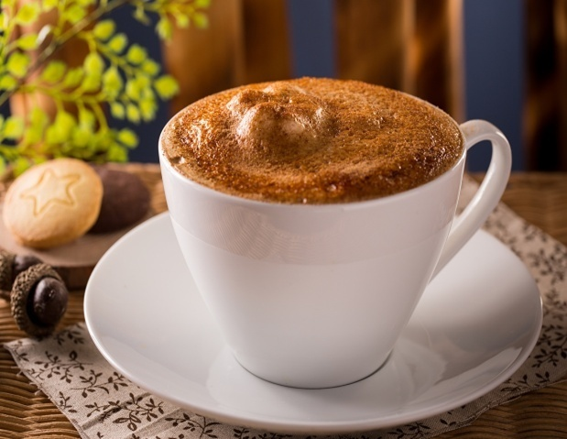  «Бүркіт» тобы  «Көгершін» тобы  youtube.com/watch?v=vTv6Sz_VUUY  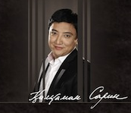  Қалқаман Сарин ақынның суреттері,  слайдтар  ҚБ арқылы бағалау  ҚБ  Жаса Қазақстан өлеңі арқылы қимылдар жасау  Тірек сөздер,  түрі-түсті фламастерлер
  Ақпараттар | Дұрыс | Бұрыс
  Бостандығым |  | -
  Қастерлім. | +
  Мен барда өзегімде жоқ шер мұң! |  | -
  Кеше сенің келбетіңді арман ғып, | +
  Бабабалардың басын тігіп бәйгеге, | +
  Аталардың жанарына жас бердің! |  | -
  Уа, Еркіндік, қош келдің! | +
  Ақпараттар | Дұрыс | Бұрыс
  Еркіндігім | +
  Қастерлім. | + | -
  Өзің барда өзегімде  бар шер мұң! |  | -
  Кеше сенің келбетіңді  арман ғып, | +
  Бабабалардың басын тігіп бәйгеге, | +
  Аналардың келбетіне жас бердің! |  | -
  Уа, Еркіндік, қош келдің! | +
  Бағалау критерийі | № тапсырма | Дескриптор | Балл
  Бағалау критерийі | № тапсырма | Білім алушы | Балл
  Ақпараттардың мәтінге қатысты дұрыс –бұрыстығын белгілейді. | 1 | Мәтінге сай 3 дұрыс ақпаратты анықтайды  1 –ақпарат  2-ақпарат  3-ақпарат | ҚБ
  Шағын диалогке қатысу арқылы сұрақты түсінгендігін көрсетеді. | 2 | Тақырыпқа қатысты сұрақтар қояды; | ҚБ
   | 2 | Сұрақтарға лайықты сұрақтар қояды
   | 2 | Шағын диалогке қатысады
  Барлығы
  № | Бағалау критерий | Тапсырма | Дескриптор | Бал
  1 | Мәтінге сай негізгі акпаратты анықтайды. | 1-  Тапсырма | -Оқушылар өлеңнің мағынасын түсінеді.  -Мәтіндегі негізгі ақпаратқа қатысты дұрыс-бұрыстығын анықтайды. | 1  1
  2 | Шағын диалогке қатысу арқылы сұрақты түсінгендігін көрсетеді. | 2 – тапсырма | -Оқушылар берілген сұрақтарға жауап береді.  -Сұрақтар бойынша шағын диалог құрастырады. | 1  1
  3 | Табылған ақпаратты өз сөзімен жеткізеді | 3-тапсырма | -Оқушылар берілген сөз тіркесі бойынша өз ойларын жазып шығады.  -«Графикалық органайзер» әдісі арқылы өз ойларын әңгімелейді.  - | 1  1
  4 | Мәліметтерді жинақтай отырып, тақырып бойынша постер қорғай алады | 4-тапсырма | Берілген тірек сөздерді қолдана отырып тақырып бойынша постер жасайды  «Ойлан,жұптас, бөліс» стратегиясы бойынша | 1  1  Барлығы  балл

